Pasos básicos para un punto de acceso móvil
- Para activarlo, oprima y mantenga oprimido el botón de encendido (power) en la parte del frente del dispositivo, hasta que en la parte superior de la pantalla diga "Welcome" (bienvenido).

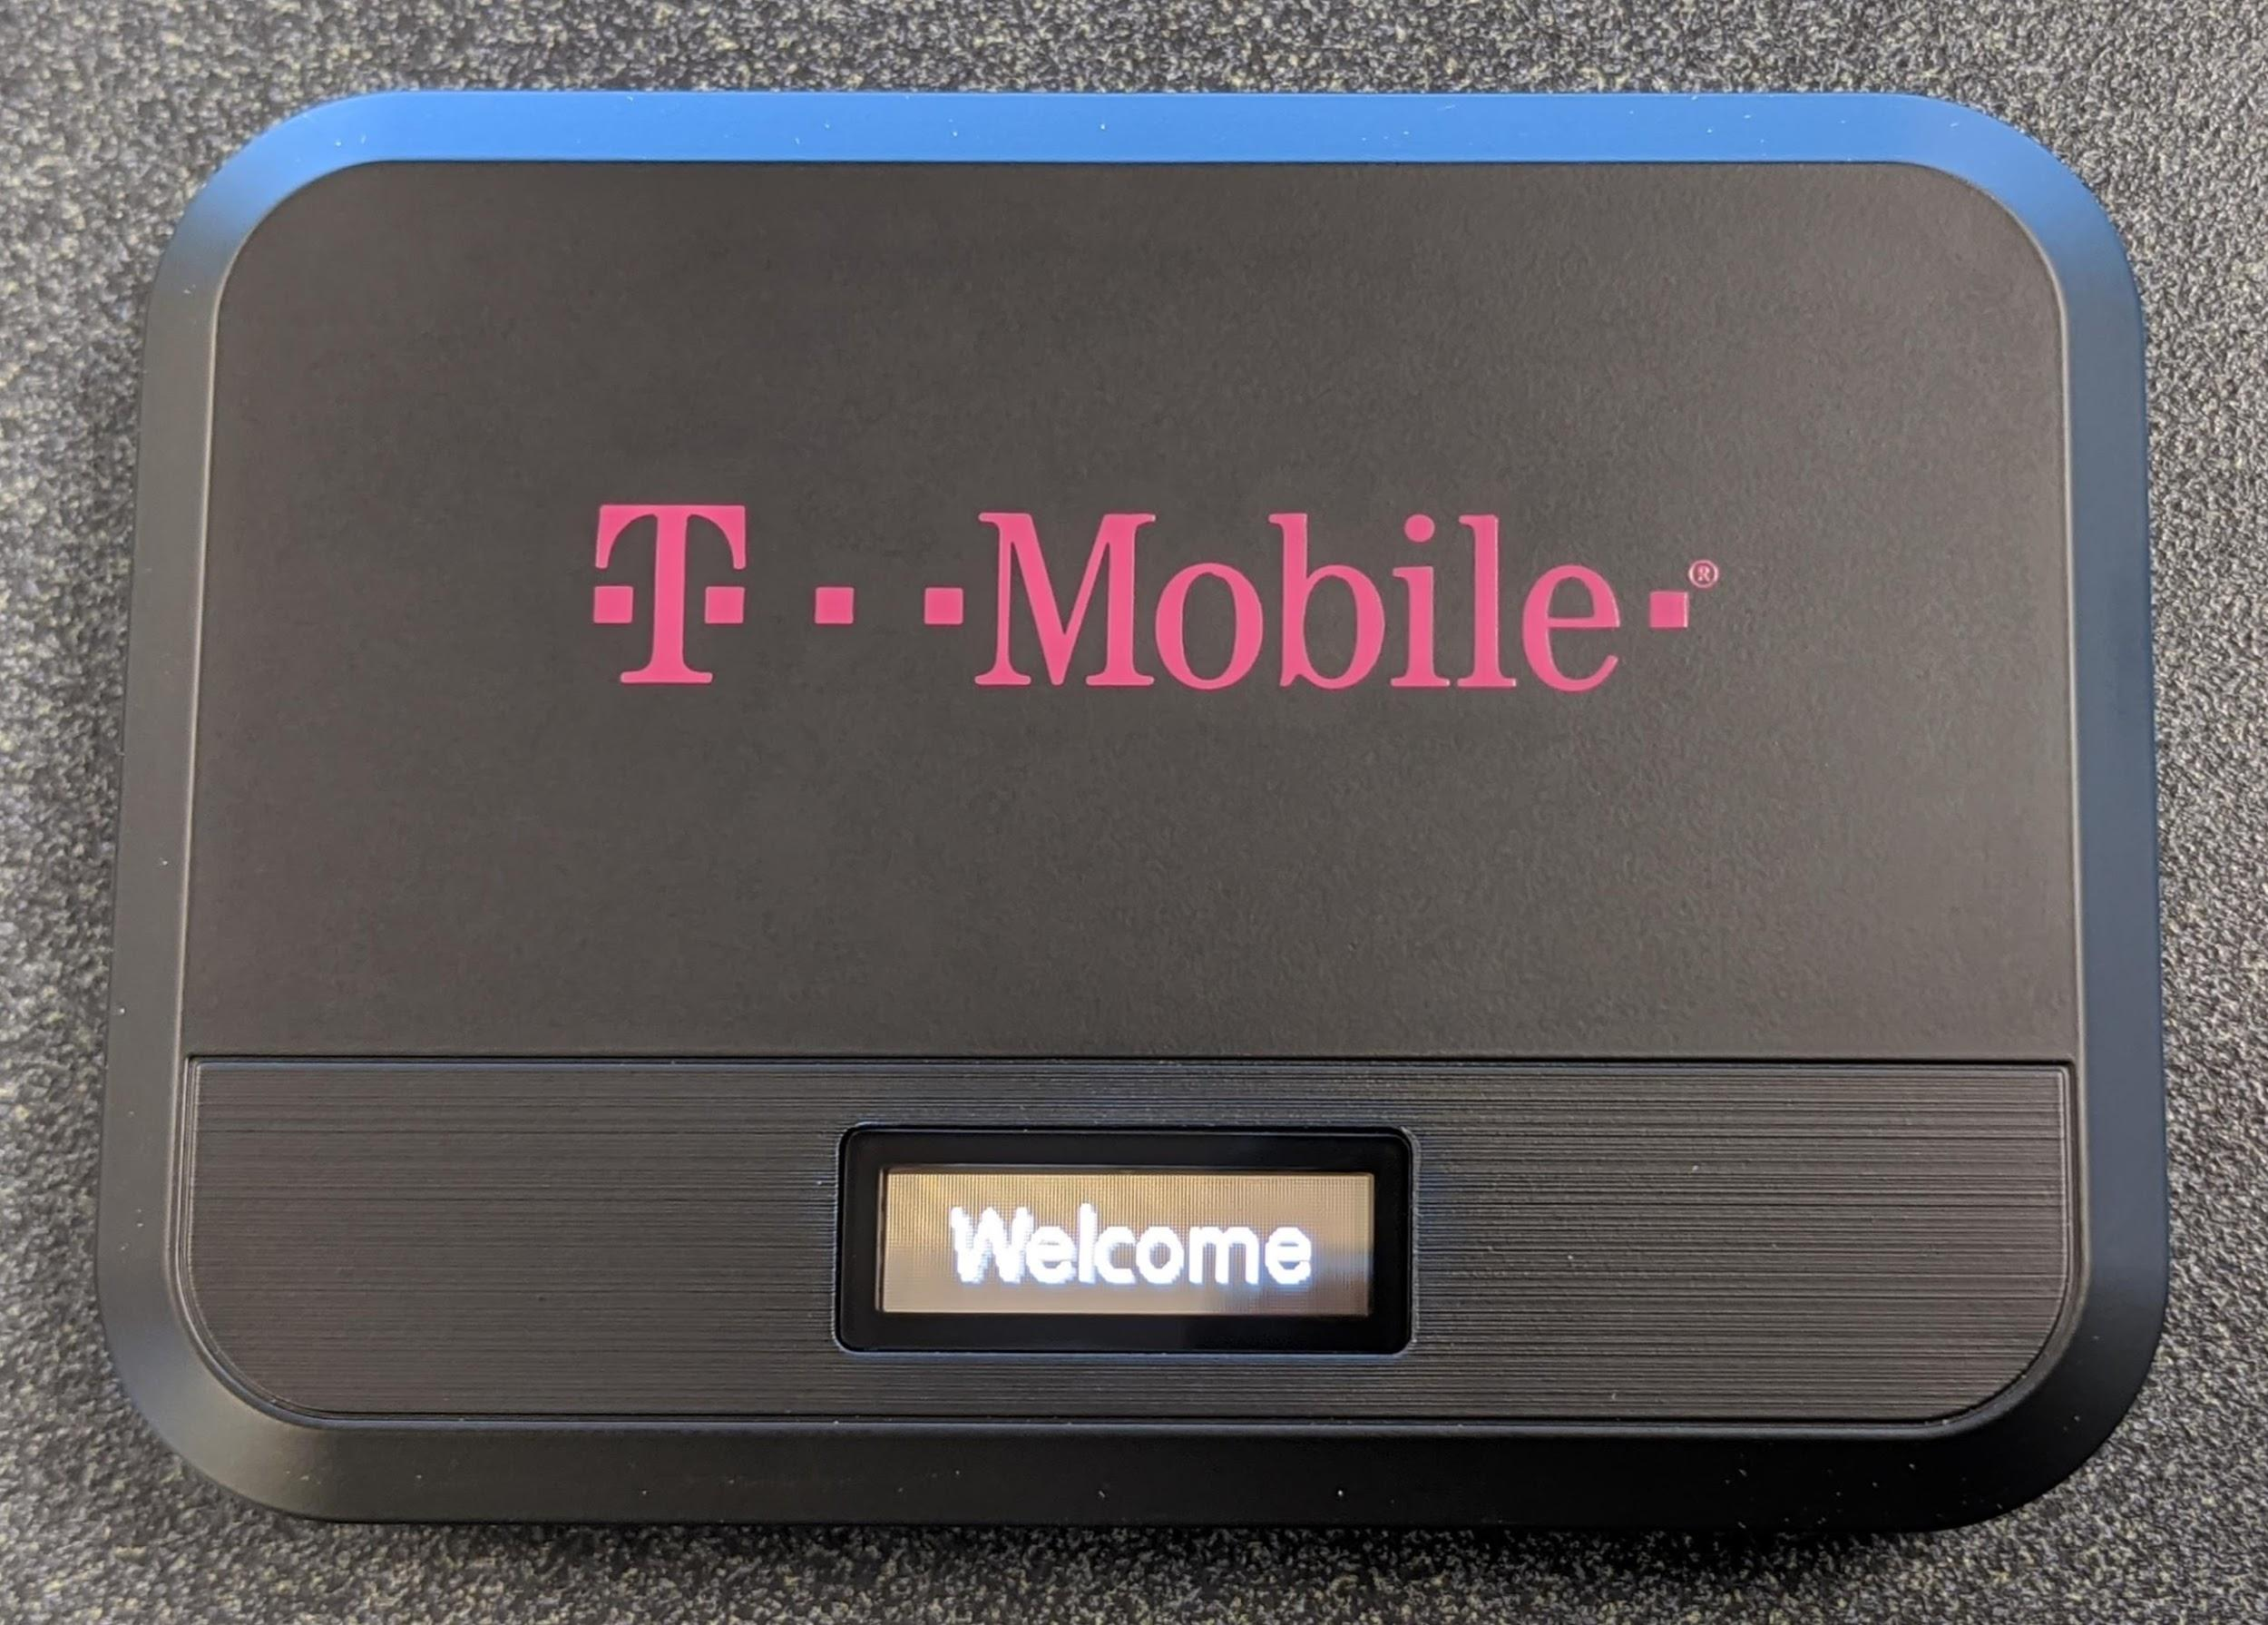

- Cuando la pantalla muestre el logo de T-Mobile, el punto de acceso estará listo para ser conectado.

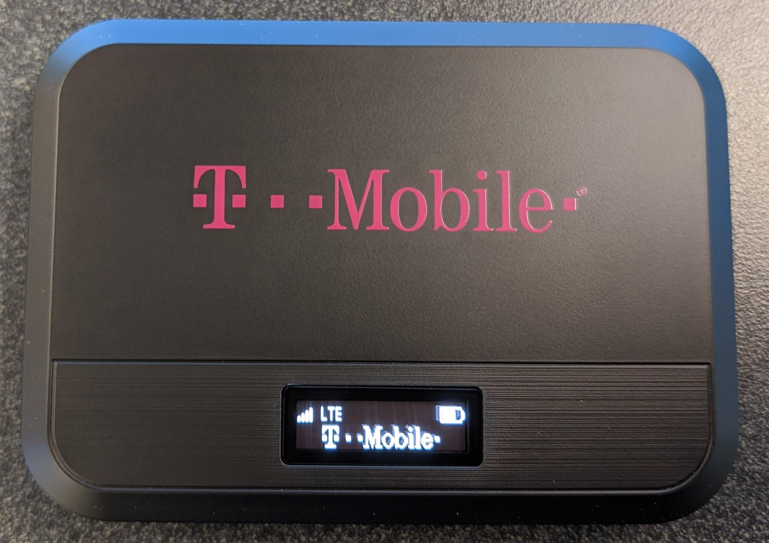
- El cable de recarga se encuentra en la caja, debajo de la bandeja que contiene el dispositivo de punto de acceso móvil. El punto de acceso puede ser usado con o sin el cable enchufado, pero necesitará ser recargado de vez en cuando. La pantalla muestra la carga restante en la batería. Oprima el botón que dice "Power" (encendido) para activar la pantalla si está apagada.

Conectar desde un Chromebook
- En la esquina inferior derecha, haga clic en la hora.

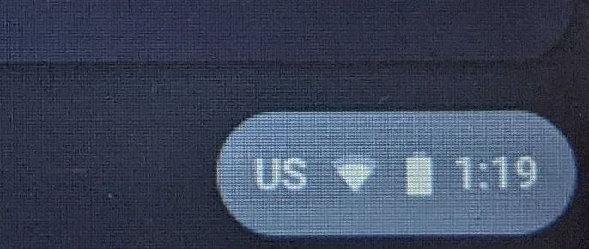
- Haga clic en Not Connected (no está conectado).

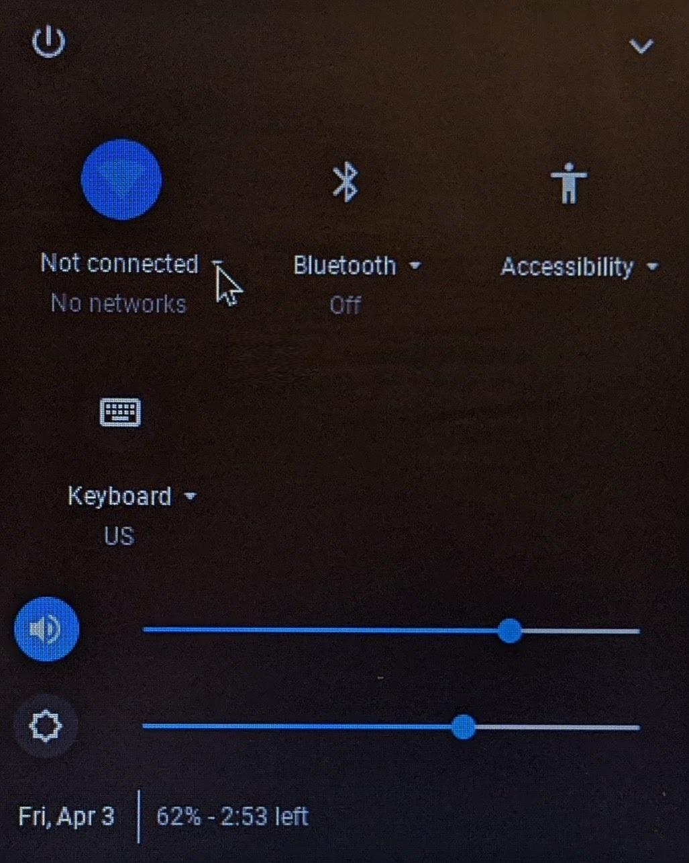
- Haga clic en MCPS-MiFi.
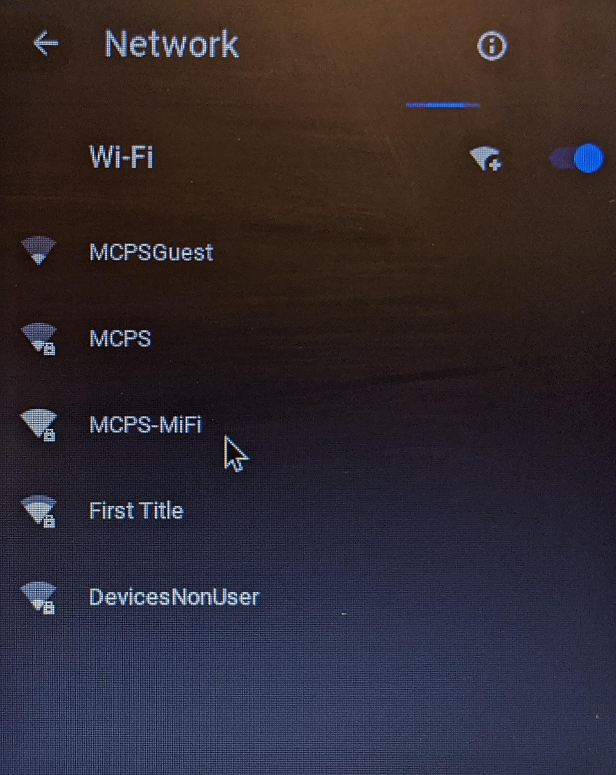
- Escriba la contraseña sm0bm1f1 and haga clic en Connect (conectar).

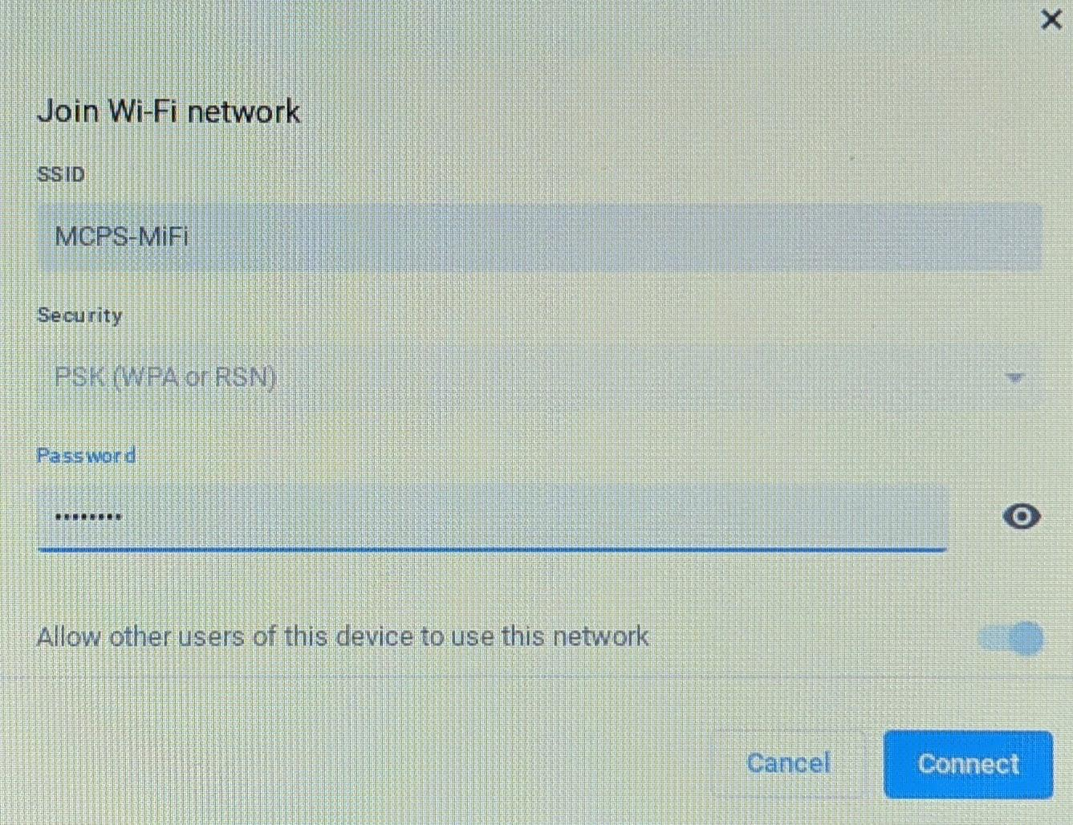
- En la lista, verá entonces que la red MCPS-MiFi está conectada.

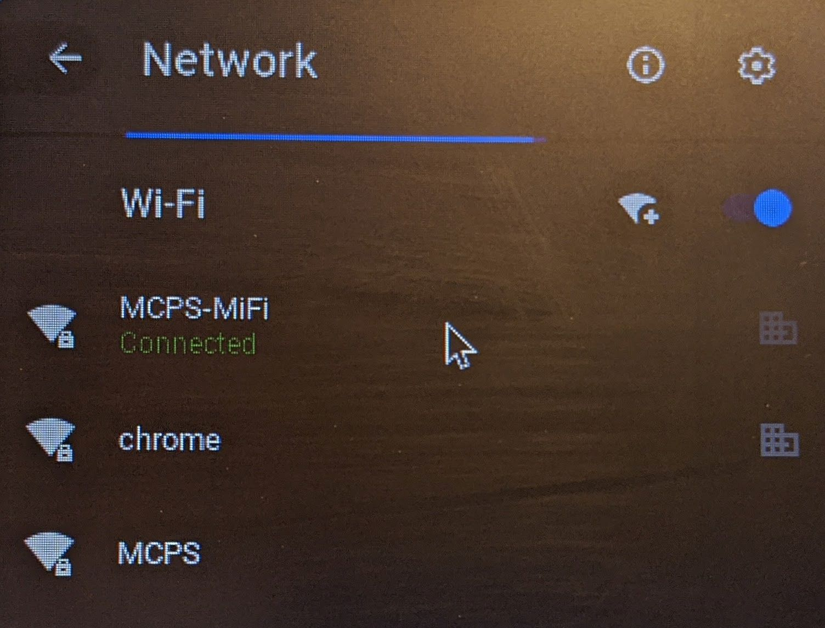
- Ingrese al Chromebook con su nombre de usuario y contraseña de MCPS Google.
  - Para el personal, recuerden usar puntos en vez de guiones bajos.

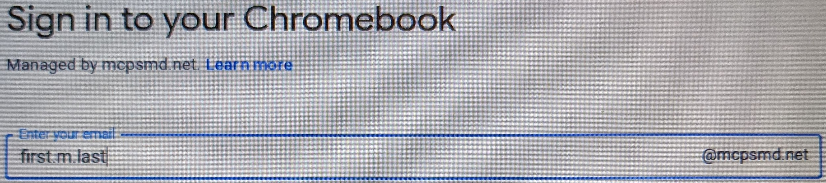

  - Para los estudiantes, su nombre de usuario es su número de estudiante (student ID).

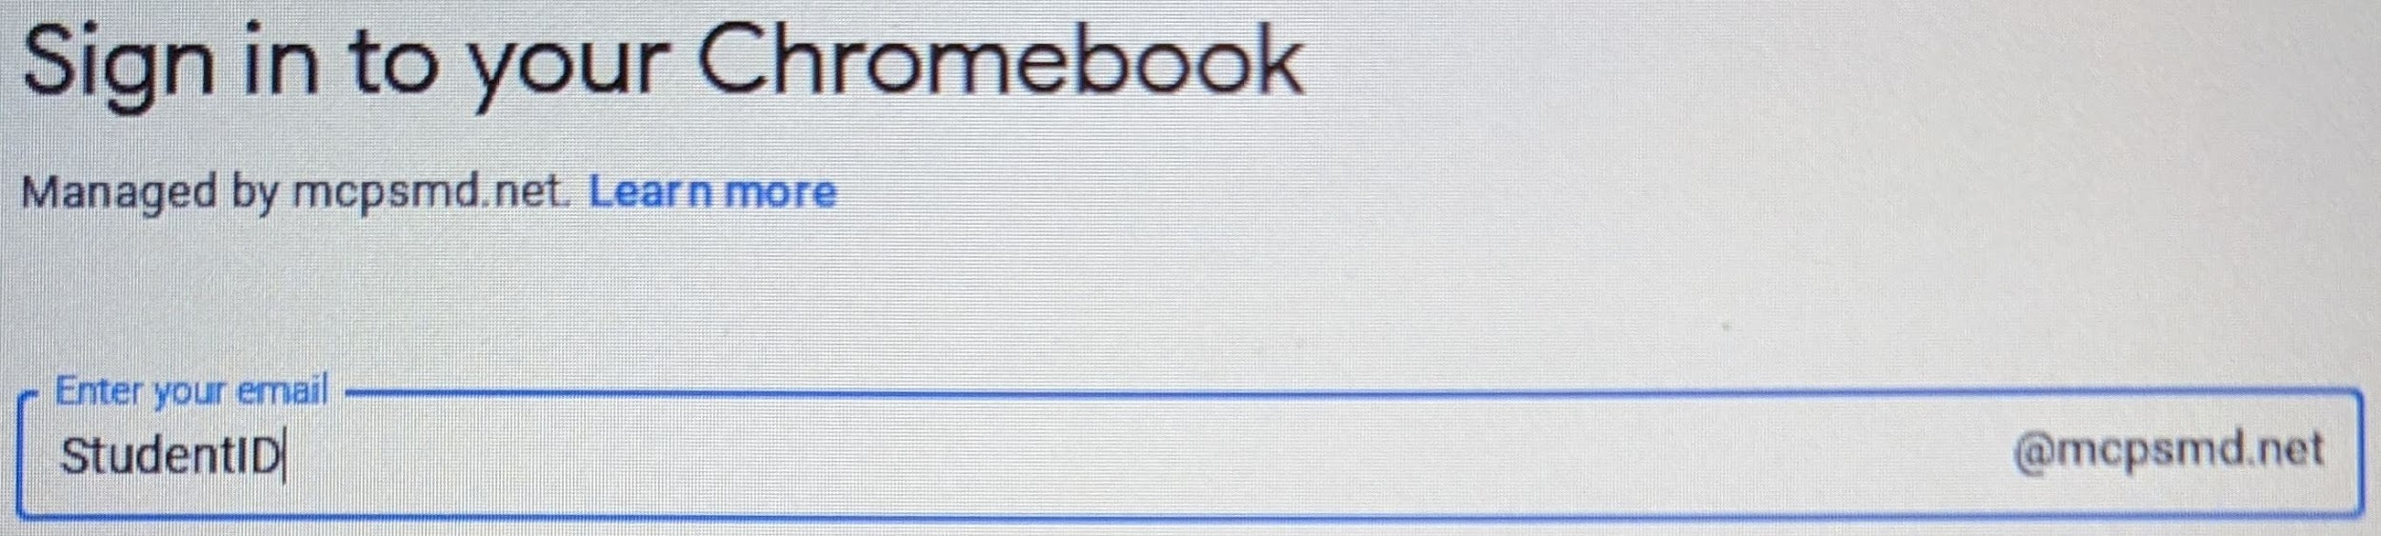

Conectar desde una computadora con Windows 10
- Haga clic en el símbolo de la red en la esquina inferior derecha de la pantalla, al lado de la hora.
  - El símbolo también podría ser como este 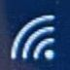

- Haga clic en MCPS-MiFi en la lista de redes disponibles.

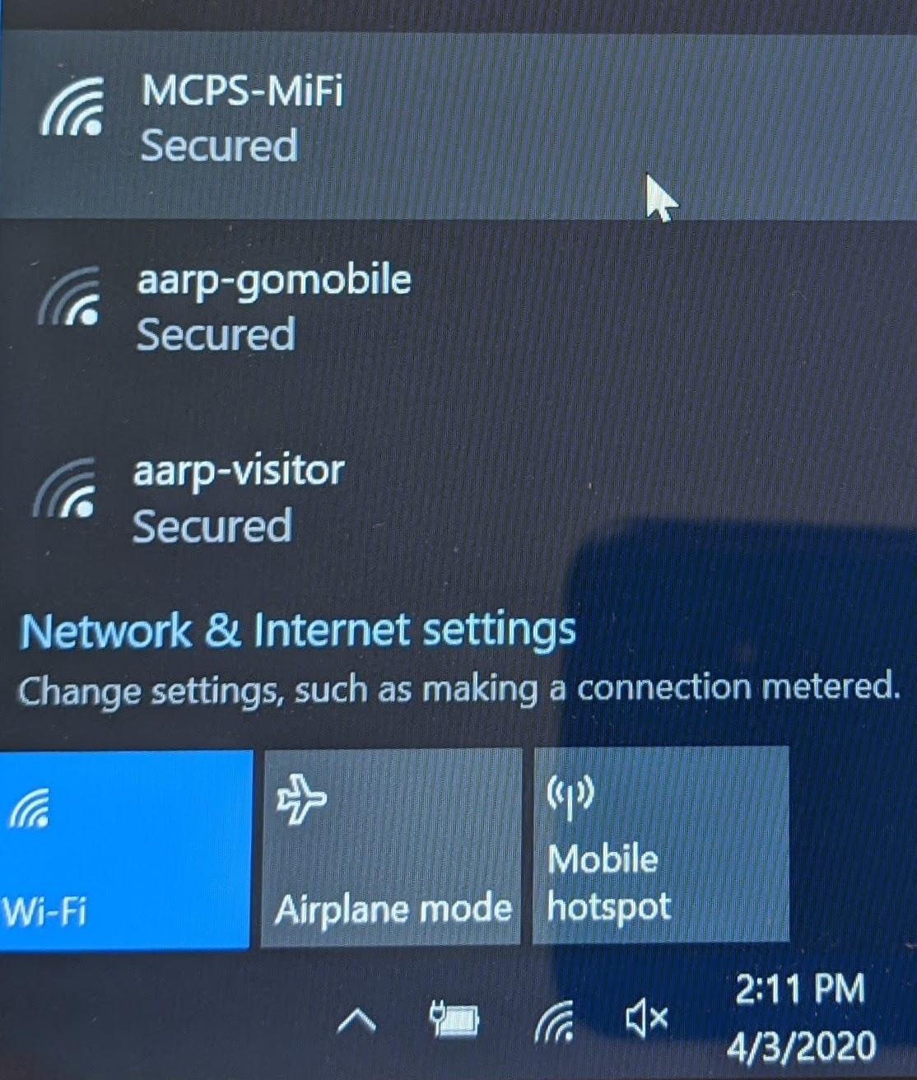

- Asegúrese de que Connect automatically (conectar automáticamente) esté marcado, y después haga clic en Connect (conectar).
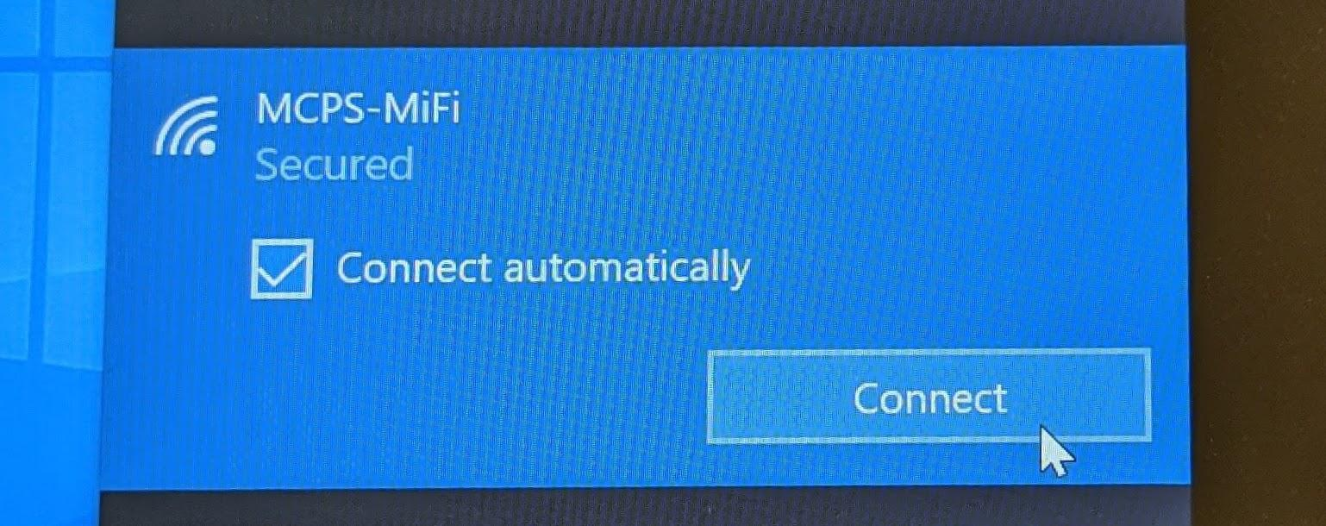
- Escriba la contraseña sm0bm1f1 y haga clic en Next (siguiente).

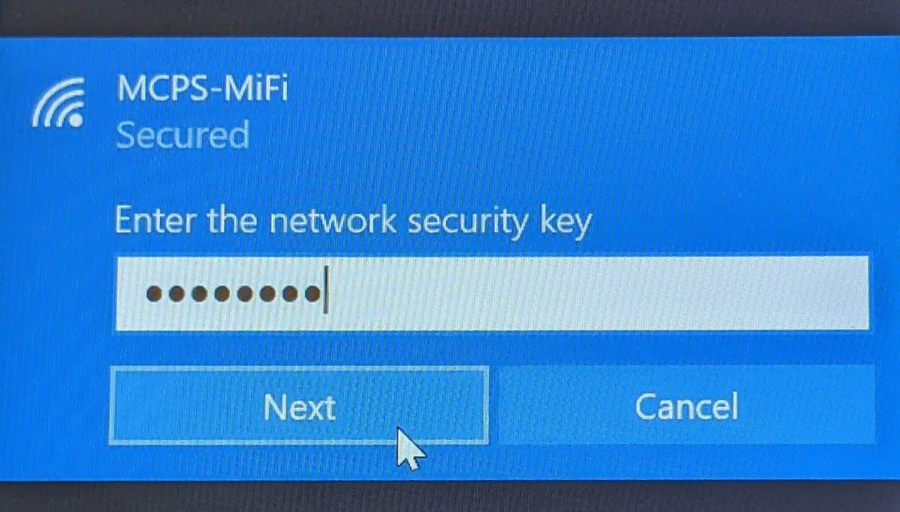
- Su computadora ahora está conectada a Internet.

